**SCREEN FLOW - TÀI LIỆU THIẾT KẾ CƠ SỞ DỮ LIỆU**

Nhóm 17 - Thành viên nhóm

1. Thân Hoàng Thiên Thiên (Nhóm trưởng)
2. Nguyễn Phan Minh Mẫn
3. Võ Ngọc Thúy Vy
4. Đặng Phúc Nguyên

*Tên ứng dụng:* **CHƯƠNG TRÌNH QUẢN LÝ HIỆU SẢN PHẨM TÂY**

Thời gian thực hiện: Từ 19/8/2024 đến 04/11/2024 (11 tuần)

**MỤC LỤC**

1. Screen Flow: Phân luồng màn hình của ứng dụng 1

2. Cơ sở dữ liệu 2

2.1. Cơ sở dữ liệu quan hệ 2

2.1.1 Sơ đồ thực thể và mối kết hợp 2

2.1.2 Sơ đồ trên HQT CSDL: 3

2.2. Các ràng buộc toàn vẹn trong CSDL 3

2.2.1 Bảng TaiKhoan 3

2.2.2 Bảng NhanVien 4

2.2.3 Bảng SanPham 5

2.2.4 Bảng KhachHang 6

2.2.5 Bảng HoaDon 7

2.2.6 Bảng ChiTietHoaDon 8

2.2.7 Bảng NhaCungCap 8

2.2.8 Bảng ChiTietPhieuNhap 9

2.2.9 Bảng PhieuNhap 9

2.2.10 Bảng LichLamViec 10

3. Một số màn hình thiết kế: 11

3.1 Màn hình Đăng nhập 11

3.2 Màn hình Trang chủ 12

3.3 Màn hình Quản lý Bán hàng 13

3.4 Màn hình Thống kê 15

3.5 Màn hình Quản lý Sản phẩm 18

3.6 Màn hình Thêm mới Sản phẩm 19

3.7 Màn hình Quản lý Hóa đơn 21

3.8 Màn hình Quản lý Khách hàng 22

3.9 Màn hình Thêm mới Khách hàng 23

3.10 Màn hình Quản lý Nhân viên 24

3.11 Màn hình Thêm mới Nhân viên 25

3.12 Màn hình Quản lý Lịch làm việc 27

3.13 Màn hình Quản lý Nhà cung cấp 28

3.14 Màn hình Thêm mới Nhà cung cấp 29

3.15 Màn hình Quản lý Phiếu nhập hàng 30

3.16 Màn hình Thêm mới Phiếu nhập hàng 31

**MỤC LỤC HÌNH ẢNH**

Hình 1: Sơ đồ luồng màn hình 1

Hình 2.1.1: Sơ đồ EER 2

Hình 2.1.2: Sơ đồ cơ sở dữ liệu 3

Hình 3.1: Màn hình Đăng nhập 11

Hình 3.2: Màn hình Trang chủ 12

Hình 3.3: Màn hình Quản lý bán hàng 13

Hình 3.4.1: Màn hình Thống kê thông số chi tiết 15

Hình 3.4.2: Màn hình Thống kê doanh thu 16

Hình 3.4.3: Màn hình Thống kê khách hàng 17

Hình 3.5: Màn hình Quản lý sản phẩm 18

Hình 3.6: Màn hình thêm mới sản phẩm 19

Hình 3.7: Màn hình Quản lý Hóa đơn 21

Hình 3.8: Màn hình Quản lý Khách hàng 22

Hình 3.9: Màn hình Thêm mới Khách hàng 23

Hình 3.10: Màn hình Quản lý Nhân viên 24

Hình 3.11: Màn hình Thêm mới Nhân viên 25

Hình 3.12: Màn hình Quản lý Lịch làm việc 27

Hình 3.13: Màn hình Quản lý Nhà cung cấp 28

Hình 3.14: Màn hình Thêm mới Nhà cung cấp 29

Hình 3.15: Màn hình Quản lý Phiếu nhập hàng 30

Hình 3.16: Màn hình Thêm mới phiếu nhập hàng 31

# 1. Screen Flow: Phân luồng màn hình của ứng dụng

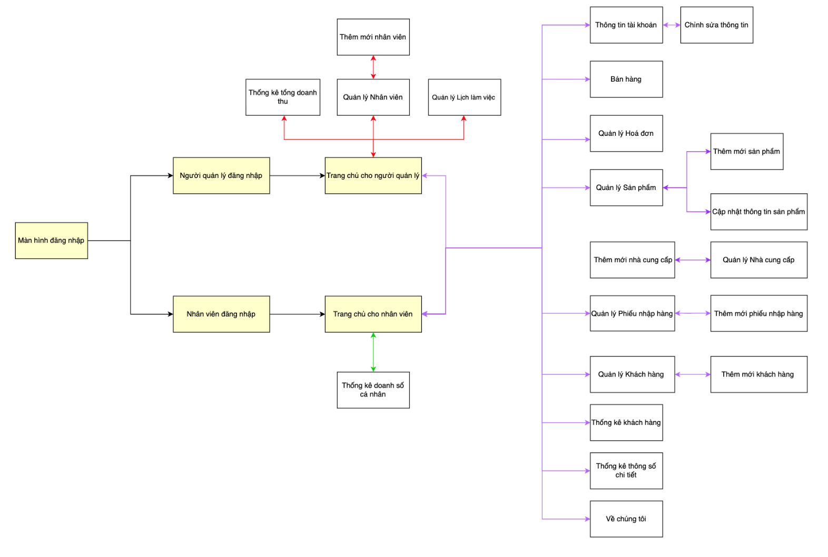

Hình 1: Sơ đồ luồng màn hình

Người quản lý.

Nhân viên.

Người quản lý và nhân viên.

# 2. Cơ sở dữ liệu

## 2.1. Cơ sở dữ liệu quan hệ

## 2.1.1 Sơ đồ thực thể và mối kết hợp

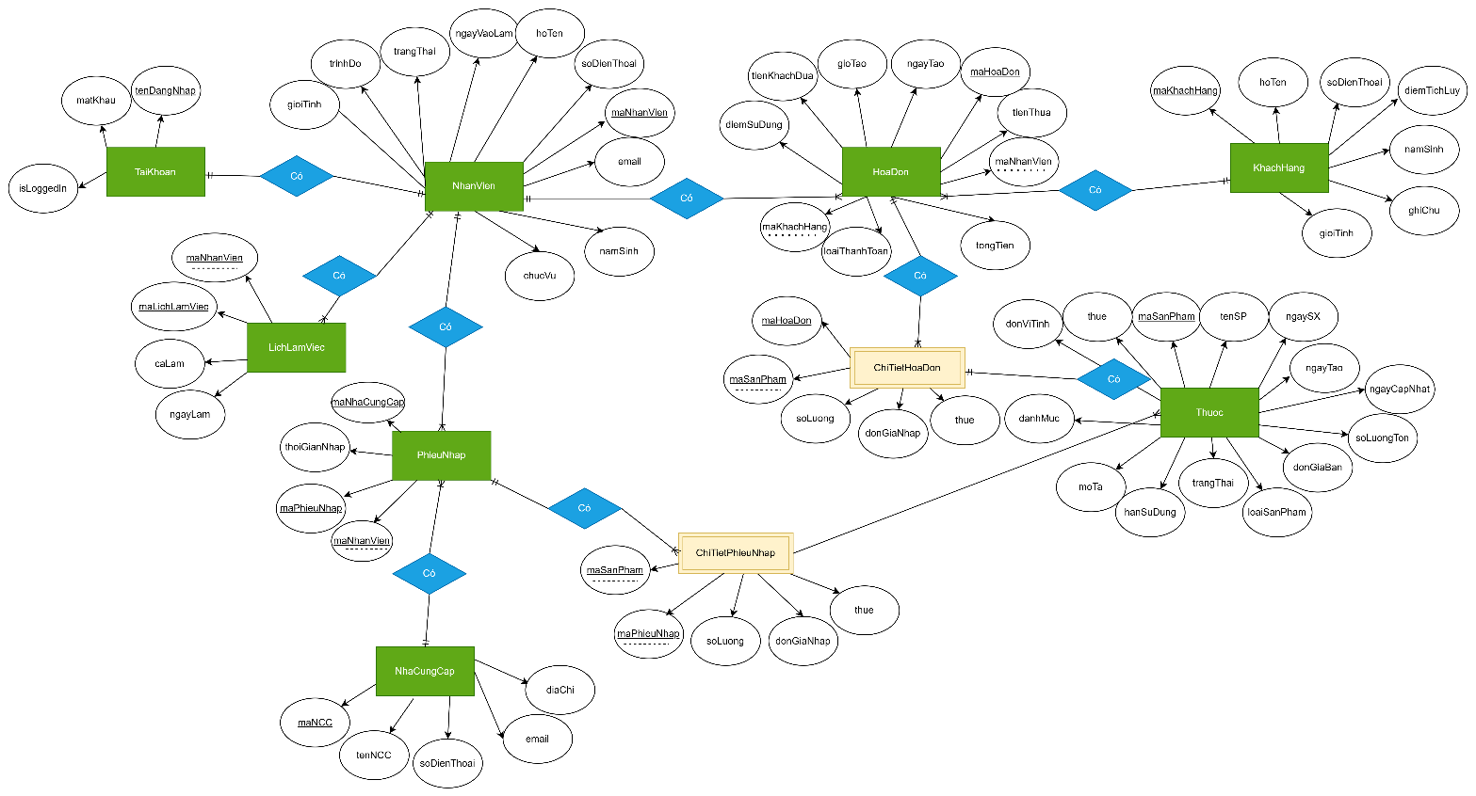

Hình 2.1.1: Sơ đồ EER

## 2.1.2 Sơ đồ trên HQT CSDL:

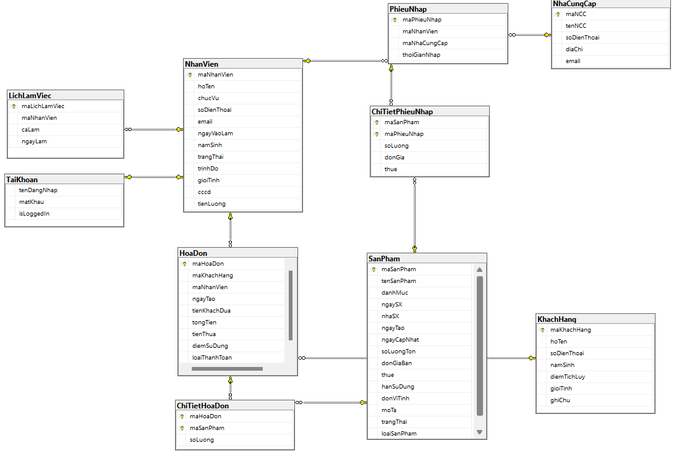

Hình 2.1.2: Sơ đồ cơ sở dữ liệu

## 2.2. Các ràng buộc toàn vẹn trong CSDL

### Bảng TaiKhoan

|  |  |  |  |  |  |  |
| --- | --- | --- | --- | --- | --- | --- |
| **STT** | **Khóa** | **Trường** | **Kiểu dữ liệu** | **Null** | **Tham Chiếu** | **Ý nghĩa** |
|  | **PK** | tenDangNhap | nvarchar(50) | Not null | NhanVien(maNhanVien) | Tên đăng nhập tài khoản |
|  |  | matKhau | nvarchar(255) | Not null |  | Mật khẩu đăng nhập |
|  |  | isLoggedIn | bit | Not null |  | Tài khoản đã đăng nhập |

#### Bảng 2.2.1: TaiKhoan (Tài khoản).

### Bảng NhanVien

|  |  |  |  |  |  |  |
| --- | --- | --- | --- | --- | --- | --- |
| **STT** | **Khóa** | **Trường** | **Kiểu dữ liệu** | **Null** | **Tham Chiếu** | **Ý nghĩa** |
|  | **PK** | maNhanVien | nvarchar(50) | Not null |  | Mã nhân viên |
|  |  | hoTen | nvarchar(255) | Not null |  | Họ tên nhân viên |
|  |  | chucVu | nvarchar(25) | Not null |  | Chức vụ |
|  |  | soDienThoai | nvarchar(10) | Not null |  | Số điện thoại |
|  |  | email | nvarchar(255) | Not null |  |  |
|  |  | ngayVaoLam | datetime | Not null |  | Ngày vào làm |
|  |  | namSinh | datetime | Not null |  | Năm sinh |
|  |  | trangThai | nvarchar(50) | Not null |  | Trạng thái |
|  |  | trinhDo | nvarchar(50) | Not null |  | Trình độ |
|  |  | gioiTinh | nvarchar(50) | Not null |  | Giới tính |
|  |  | cccd | nvarchar(12) | Not null |  | Căn cước công dân |
|  |  | tienLuong | float | Not null |  | Tiền lương |

#### Bảng 2.2.2: NhanVien (Nhân viên)

### Bảng SanPham

|  |  |  |  |  |  |  |
| --- | --- | --- | --- | --- | --- | --- |
| **STT** | **Khóa** | **Trường** | **Kiểu dữ liệu** | **Null** | **Tham Chiếu** | **Ý nghĩa** |
|  | **PK** | maSanPham | nvarchar(50) | Not null |  | Mã sản phẩm |
|  |  | danhMuc | nvarchar(255) | Not null | DanhMuc(maDanhMuc) | Danh mục |
|  |  | loaiSanPham | nvarchar(50) | Not null |  |  |
|  |  | tenSanPham | nvarchar(255) | Not null |  | Tên sản phẩm |
|  |  | ngaySX | datetime | Not null |  | Ngày sản xuất |
|  |  | nhaSX | nvarchar(255) | Not null |  | Nhà sản xuất |
|  |  | ngayTao | datetime | Not null |  | Ngày tạo |
|  |  | ngayCapNhat | datetime | Not null |  | Ngày cập nhật |
|  |  | soLuongTon | int | Not null |  | Số lượng tồn |
|  |  | donGiaBan | float | Not null |  | Đơn giá bán |
|  |  | thue | float | Not null |  | Thuế |
|  |  | hanSuDung | datetime | Not null |  | Hạn sử dụng |
|  |  | donViTinh | nvarchar(50) | Not null |  | Đơn vị tính |
|  |  | moTa | nvarchar(255) |  |  | Mô tả sản phẩm |
|  |  | trangThai | nvarchar(50) | Not null |  | Trạng thái |

#### Bảng 2.2.3: Thuoc (Sản phẩm)

### Bảng KhachHang

|  |  |  |  |  |  |  |
| --- | --- | --- | --- | --- | --- | --- |
| **STT** | **Khóa** | **Trường** | **Kiểu dữ liệu** | **Null** | **Tham Chiếu** | **Ý nghĩa** |
|  | **PK** | maKhachHang | nvarchar(50) | Not null |  | Mã khách hàng |
|  |  | hoTen | nvarchar(255) | Not null |  | Họ tên khách hàng |
|  |  | soDienThoai | nvarchar(10) | Not null |  | Số điện thoại |
|  |  | diemTichLuy | int |  |  | Điểm tích lũy |
|  |  | namSinh | date |  |  | Năm sinh |
|  |  | gioiTinh | nvarchar(15) |  |  | Giới tính |
|  |  | ghiChu | nvarchar(255) |  |  | Ghi chú |

#### Bảng 2.2.4: KhachHang (Khách hàng)

### Bảng HoaDon

|  |  |  |  |  |  |  |
| --- | --- | --- | --- | --- | --- | --- |
| **STT** | **Khóa** | **Trường** | **Kiểu dữ liệu** | **Null** | **Tham Chiếu** | **Ý nghĩa** |
|  | **PK** | maHoaDon | nvarchar(50) | Not null |  | Mã hóa đơn |
|  | **FK** | maKhachHang | nvarchar(50) | Not null | KhachHang(maKhachHang) | Mã khách hàng |
|  | **FK** | maNhanVien | nvarchar(50) | Not null | NhanVien(maNhanVien) | Mã nhân viên |
|  |  | ngayTao | datetime | Not null |  | Ngày tạo |
|  |  | tienKhachDua | float | Not null |  | Tiền khách đưa |
|  |  | tongTien | float | Not null |  | Tổng tiền |
|  |  | tienThua | float | Not null |  | Tiền thừa |
|  |  | diemSuDung | float | Null |  | Điểm sử dụng |
|  |  | loaiThanhToan | nvarchar(50) | Not null |  | Loại thanh toán |

#### Bảng 2.2.5: HoaDon (Hóa đơn)

### Bảng ChiTietHoaDon

|  |  |  |  |  |  |  |
| --- | --- | --- | --- | --- | --- | --- |
| **STT** | **Khóa** | **Trường** | **Kiểu dữ liệu** | **Null** | **Tham Chiếu** | **Ý nghĩa** |
|  | **FK** | maHoaDon | nvarchar(50) | Not null | HoaDon(maHoaDon) | Mã hóa đơn |
|  |  | maSanPham | nvarchar(50) | Not null | SanPham(maSanPham) | Mã sản phẩm |
|  |  | soLuong | int | Not null |  | Số lượng |

#### Bảng 2.2.6: ChiTietHoaDon (Chi tiết hóa đơn)

### Bảng NhaCungCap

|  |  |  |  |  |  |  |
| --- | --- | --- | --- | --- | --- | --- |
| **STT** | **Khóa** | **Trường** | **Kiểu dữ liệu** | **Null** | **Tham Chiếu** | **Ý nghĩa** |
|  | **PK** | maNCC | nvarchar(50) | Not null |  | Mã nhà cung cấp |
|  |  | tenNCC | nvarchar(255) | Not null |  | Tên nhà cung cấp |
|  |  | soDienThoai | nvarchar(10) | Not null |  | Số điện thoại nhà cung cấp |
|  |  | diaChi | nvarchar(255) | Not null |  | Địa chỉ nhà cung cấp |
|  |  | email | nvarchar(255) | Not null |  | Email nhà cung cấp |

#### Bảng 2.2.7: NhaCungCap (Nhà cung cấp)

### Bảng ChiTietPhieuNhap

|  |  |  |  |  |  |  |
| --- | --- | --- | --- | --- | --- | --- |
| **STT** | **Khóa** | **Trường** | **Kiểu dữ liệu** | **Null** | **Tham Chiếu** | **Ý nghĩa** |
|  | **FK** | maSanPham | nvarchar(50) | Not null | SanPham(maSanPham) | Mã sản phẩm |
|  | **FK** | maPhieuNhap | nvarchar(50) | Not null | PhieuNhap(maPhieuNhap) | Mã phiếu nhập |
|  |  | soLuong | int | Not null |  | Số lượng |
|  |  | donGia | float | Not null |  | Đơn giá |
|  |  | thue | float | Not null |  | Thuế |

#### Bảng 2.2.8: ChiTietPhieuNhap (Chi tiết phiếu nhập)

### Bảng PhieuNhap

|  |  |  |  |  |  |  |
| --- | --- | --- | --- | --- | --- | --- |
| **STT** | **Khóa** | **Trường** | **Kiểu dữ liệu** | **Null** | **Tham Chiếu** | **Ý nghĩa** |
|  | **PK** | maPhieuNhap | nvarchar(50) |  |  | Mã phiếu nhập |
|  | **FK** | maNhanVien | nvarchar(50) |  | NhanVien(maNhanVien) | Mã nhân viên |
|  | **FK** | maNhaCungCap | nvarchar(50) |  | NhaCungCap(maNCC) | Mã nhà cung cấp |
|  |  | thoiGianNhap | datetime |  |  | Thời gian nhập |

#### Bảng 2.2.9: PhieuNhap (Phiếu nhập)

### Bảng LichLamViec

|  |  |  |  |  |  |  |
| --- | --- | --- | --- | --- | --- | --- |
| **STT** | **Khóa** | **Trường** | **Kiểu dữ liệu** | **Null** | **Tham Chiếu** | **Ý nghĩa** |
|  | **PK** | maLichLamViec | nvarchar(255) |  |  | Mã lịch làm việc |
|  | **FK** | maNhanVien | nvarchar(50) |  | NhanVien(maNhanVien) | Mã nhân viên |
|  |  | caLam | nvarchar(255) |  |  | Ca làm việc |
|  |  | ngayLam | datetime |  |  | Ngày làm việc |

#### Bảng 2.2.10: LichLamViec (Lịch làm việc)

# 3. Một số màn hình thiết kế:

## Màn hình Đăng nhập

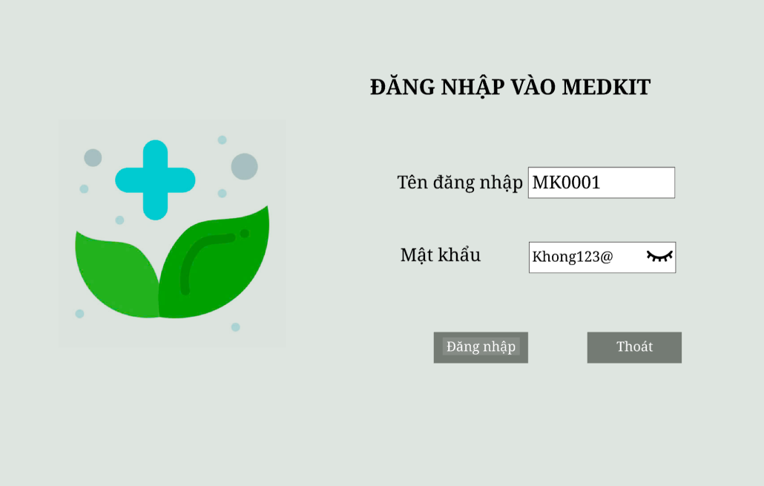

**(4)**

**(3)**

**(5)**

**(2)**

**(1)**

Hình 3.1: Màn hình Đăng nhập

* Chức năng: Giúp nhân viên hoặc người quản lý có thể đăng nhập vào hệ thống.
* Mô tả:

1. Ô nhập tên đăng nhập: Nhập tên đăng nhập.
2. Ô nhập mật khẩu: Nhập mật khẩu nhân viên/người quản lý.
3. Nút đăng nhập: nếu nhập tên đăng nhập, mật khẩu đầy đủ sẽ thông báo ‘Đăng nhập thành công’, nếu chỉ nhập tên đăng nhập hoặc mật khẩu sẽ thông báo ‘Vui lòng điền đầy đủ thông tin’, và nhập sai tên đăng nhập hoặc mật khẩu thông báo ‘Đăng nhập thất bại’ chú thích ‘Kiểm tra lại thông tin đăng nhập.’
4. Nút thoát nếu nhân viên/người quản lý không muốn đăng nhập vào ứng dụng.
5. Nút ẩn và hiện mật khẩu nếu nhân viên/người quản lý không nhớ kí tự mình vừa nhập.

## Màn hình Trang chủ

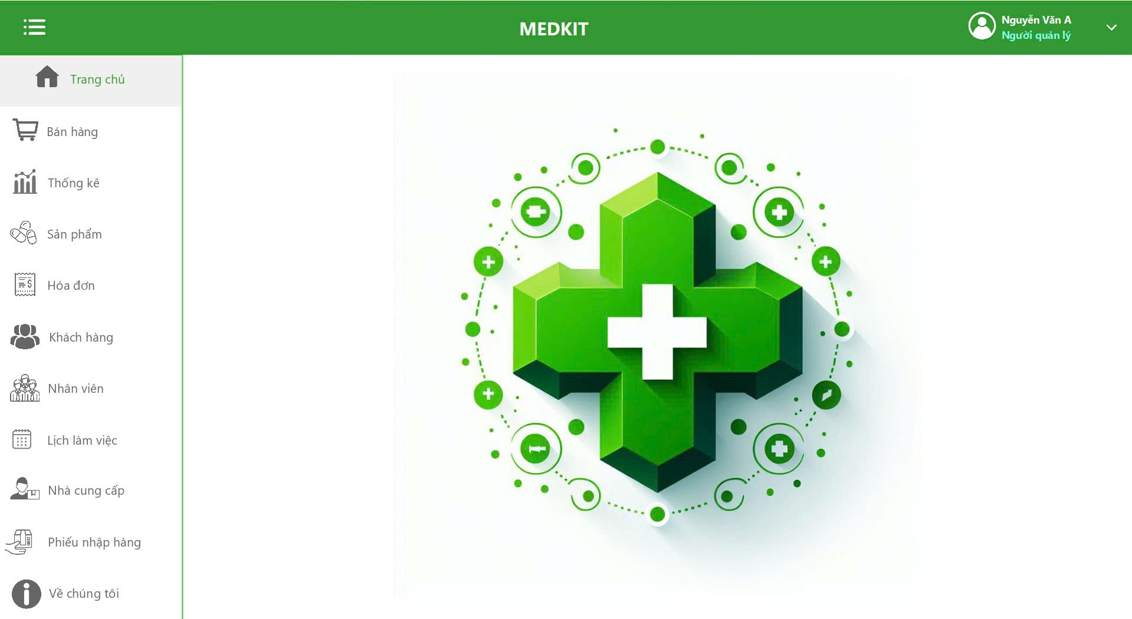

**(3)**

**(2)**

**(1)**

Hình 3.2: Màn hình Trang chủ

* Chức năng: Màn hình trang chủ hiển thị cho người quản lý hoặc nhân viên xem tổng quan hệ thống.
* Mô tả:

1. Thanh điều hướng: Di chuyển đến những màn hình khác khi nhấn vào.
2. Nút thu gọn: Khi nhấn vào nút thanh điều hướng thu gọn.
3. Khi nhấn vào tài khoản người dùng sẽ hiển thị nút đăng xuất và nút di chuyển đến màn hình cài đặt.

## Màn hình Quản lý Bán hàng

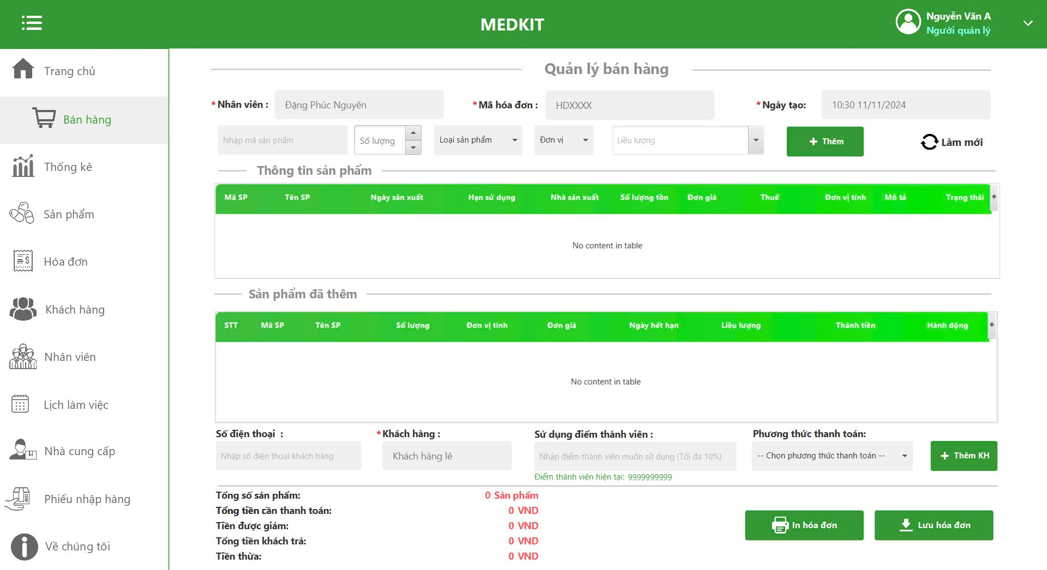

**(19)**

**(18)**

**(13)**

**(17)**

**(16)**

**(15)**

**(14)**

**(12)**

**(11)**

**(10)**

**(9)**

**(8)**

**(7)**

**(6)**

**(5)**

**(4)**

**(3)**

**(2)**

**(1)**

Hình 3.3: Màn hình Quản lý bán hàng

* Chức năng: cho phép nhân viên tạo hóa đơn bán hàng cho khách.
* Mô tả:

1. Nhân viên: là nhân viên đang trong ca làm sử dụng ứng dụng quản lý hiệu thuốc MEDKIT, không cho phép chỉnh sửa.
2. Mã hóa đơn: là mã hệ thống tự động phát sinh, không cho phép chỉnh sửa.
3. Ngày tạo là mặc định ngày giờ tại thời điểm hiện tại, không cho phép chỉnh sửa.
4. Mã sản phẩm: là mã của thuốc hoặc thiết bị y tế được lấy từ nhãn dán trên sản phẩm đó.
5. Số lượng: để nhập số lượng của sản phẩm, có thể điều chỉnh lên xuống để tăng hoặc giảm số lượng.
6. Đơn vị: là combo box để chọn theo: viên, vỉ, hộp, chai, ống, gói.
7. Liều lượng: là combo box để chọn liều lượng thuốc uống tùy theo từng loại thuốc nhất định.
8. Nút Thêm: để thêm sản phẩm khách hàng mua vào giỏ hàng.
9. Nút Làm mới: để xóa hết tất cả thông tin bên trong giao diện Quản lý bán hàng trở về trạng thái ban đầu, con trỏ trở về vị trí nút số 4.
10. Bảng hiển thị dữ liệu Thông tin sản phẩm: Hiển thị toàn bộ dữ liệu tìm kiếm trùng khớp khi nhập ở ô mã sản phẩm.
11. Bảng hiển thị dữ liệu Giỏ hàng: là thông tin các sản phẩm tương ứng với số lượng đã thêm.
12. Số điện thoại: là số điện thoại của khách hàng được thiết lập theo quy tắc 10 ký tự số.
13. Điểm sử dụng: là số điểm mà khách hàng muốn trừ đi để giảm tiền hóa đơn.
14. Phương thức thanh toán: là combo box để khách hàng chọn 1 trong 2 phương thức thanh toán là “tiền mặt” hoặc “chuyển khoản”.
15. Nút thêm khách hàng: là để thêm khách hàng mới nếu khách hàng là vãng lai muốn làm khách hàng thành viên để tích điểm.
16. Nút In hóa đơn: để xuất hóa đơn khi tính tiền mặt hiện lên “Hóa đơn” dạng pdf sau đó nhấn “In hóa đơn”, nếu phương thức chuyển khoản hiện mã “QR” để quét mã.
17. Nút Lưu hóa đơn: để lưu hóa đơn sẽ hiện thư mục lưu trữ.
18. Thanh điều hướng: Di chuyển đến những màn hình khác khi nhấn vào.
19. Nút thu gọn: Khi nhấn vào nút thanh điều hướng thu gọn.

## Màn hình Thống kê

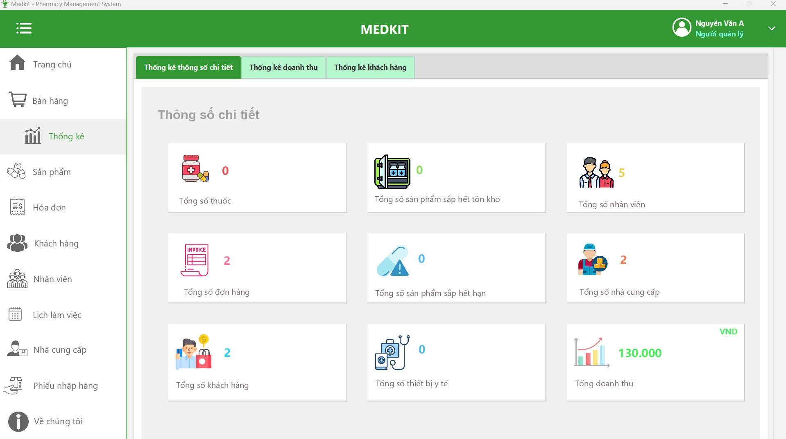

**(4)**

**(3)**

**(2)**

**(1)**

Hình 3.4.1: Màn hình Thống kê thông số chi tiết

* Chức năng: Cho phép người quản lý xem tổng số bán, thu nhập của cửa hàng.
* Mô tả:

1. Bảng số liệu tổng thống kê, của ngày hôm đó, khi nhấn vào mỗi biểu tượng mục 1 sẽ điều hướng đến mục tương ứng.
2. Thanh menu chuyển đến những màn hình thống kê tương ứng.
3. Thanh điều hướng: Di chuyển đến những màn hình khác khi nhấn vào.
4. Nút thu gọn: Khi nhấn vào nút thanh điều hướng thu gọn.

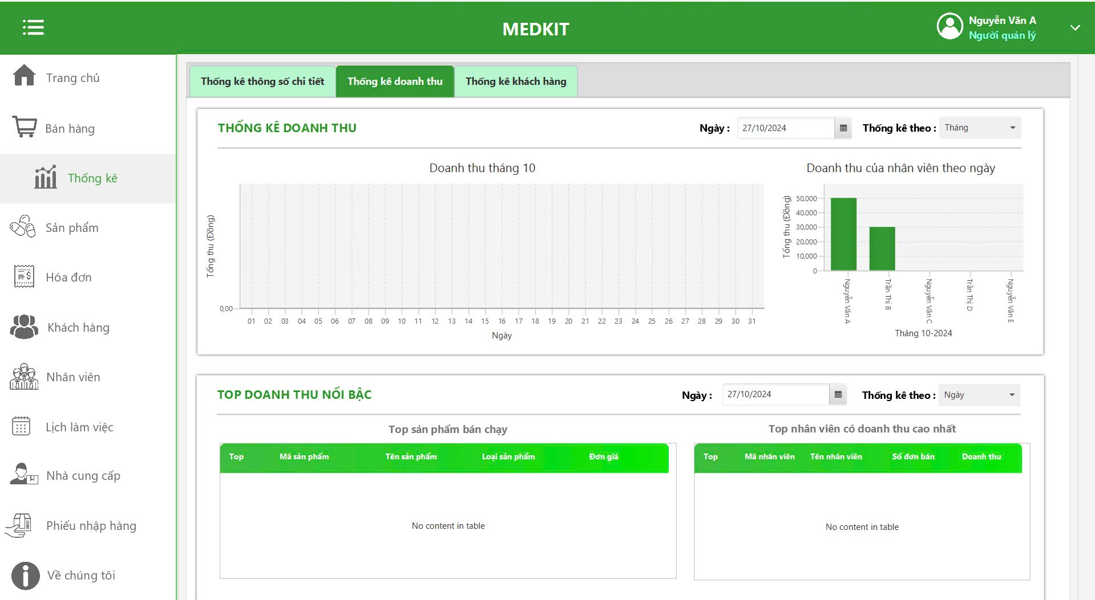

**(5)**

**(4)**

**(3)**

**(2)**

**(1)**

Hình 3.4.2: Màn hình Thống kê doanh thu

* Chức năng: Màn hình thống kê doanh thu bán bán hàng, thống kê doanh thu bán của từng nhân viên, thống kê sản phẩm bán chạy.
* Mô tả:

1. Ô chọn ngày tháng năm để xem thống kê theo doanh thu bán hàng.
2. Biểu đồ cột hiển thị số liệu thống kê doanh thu bán hàng.
3. Bảng hiển thị dữ liệu sản phẩm bán chạy và nhân viên có doanh thu cao nhất.
4. Thanh điều hướng: Di chuyển đến những màn hình khác khi nhấn vào.
5. Nút thu gọn: Khi nhấn vào nút thanh điều hướng thu gọn.

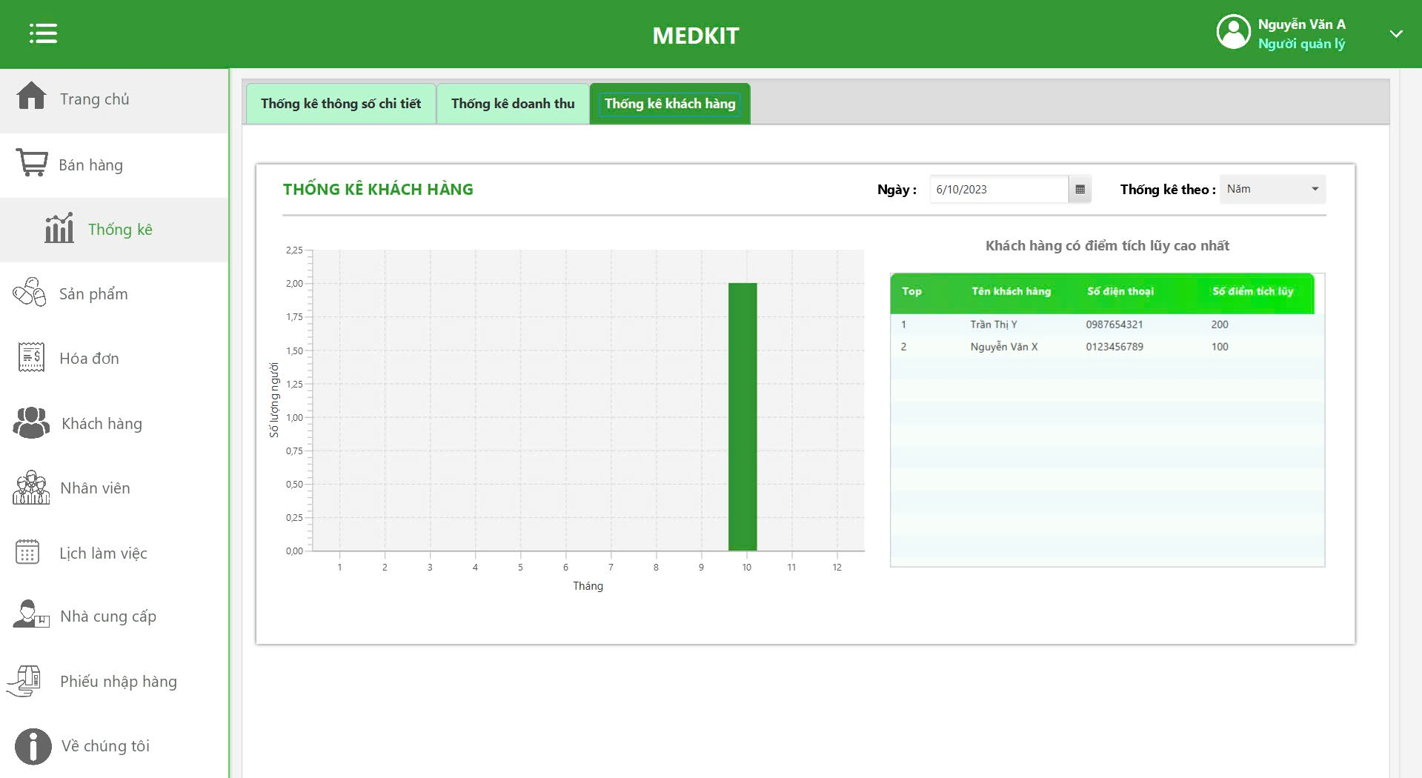

**(4)**

**(3)**

**(2)**

**(1)**

Hình 3.4.3: Màn hình Thống kê khách hàng

* Chức năng: Màn hình thống kê khách hàng thành viên có điểm tích lũy cao nhất.
* Mô tả:

1. Ô chọn ngày tháng năm để thống kê khách hàng có điểm tích lũy cao nhất.
2. Bảng hiển thị dữ liệu khách hàng thành viên có điểm tích lũy cao nhất.
3. Thanh điều hướng: Di chuyển đến những màn hình khác khi nhấn vào.
4. Nút thu gọn: Khi nhấn vào nút thanh điều hướng thu gọn.

## Màn hình Quản lý Sản phẩm

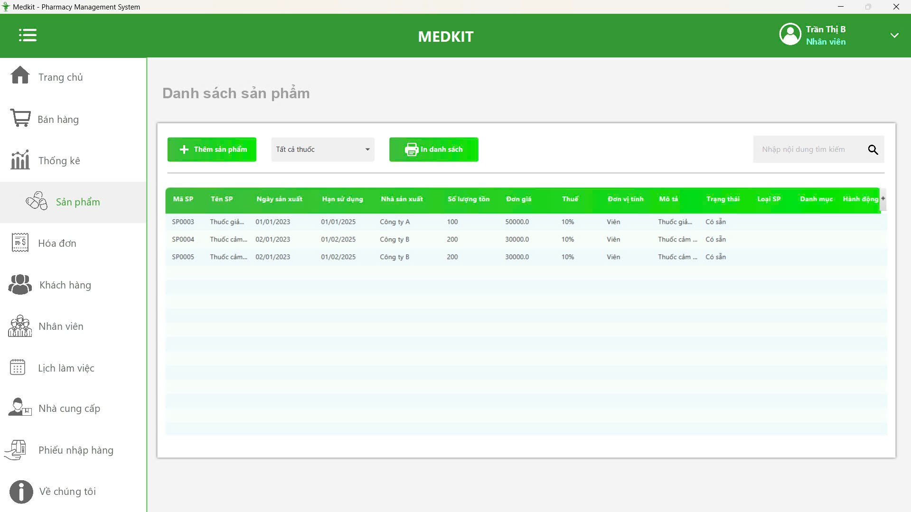

(7)

(4)

(3)

(1)

(6)

(2)

(5)

Hình 3.5: Màn hình Quản lý sản phẩm

* Chức năng: Màn hình quản lý sản phẩm cho phép nhân viên thêm sản phẩm vào hệ thống, tra cứu thông tin sản phẩm và chọn lọc sản phẩm.
* Mô tả:
  + 1. Nút thêm sản phẩm điều hướng đến màn hình thêm sản phẩm mới.
    2. Lọc sản phẩm theo sản phẩm sắp hết hạn, sản phẩm đã hết hạn, sản phẩm có số lượng tồn kho thấp.
    3. Nút in danh sách sản phẩm hiện có trong hệ thống ra file PDF.
    4. Thanh tìm kiếm thông tin sản phẩm tra cứu theo từ khóa ‘mã sản phẩm’, ‘tên sản phẩm’ hoặc bất kì kí tự nào.
    5. Bảng hiển thị dữ liệu sản phẩm được tra cứu hoặc chọn lọc.
    6. Thanh điều hướng: Di chuyển đến những màn hình khác khi nhấn vào.
    7. Nút thu gọn: Khi nhấn vào nút thanh điều hướng thu gọn.

## Màn hình Thêm mới Sản phẩm

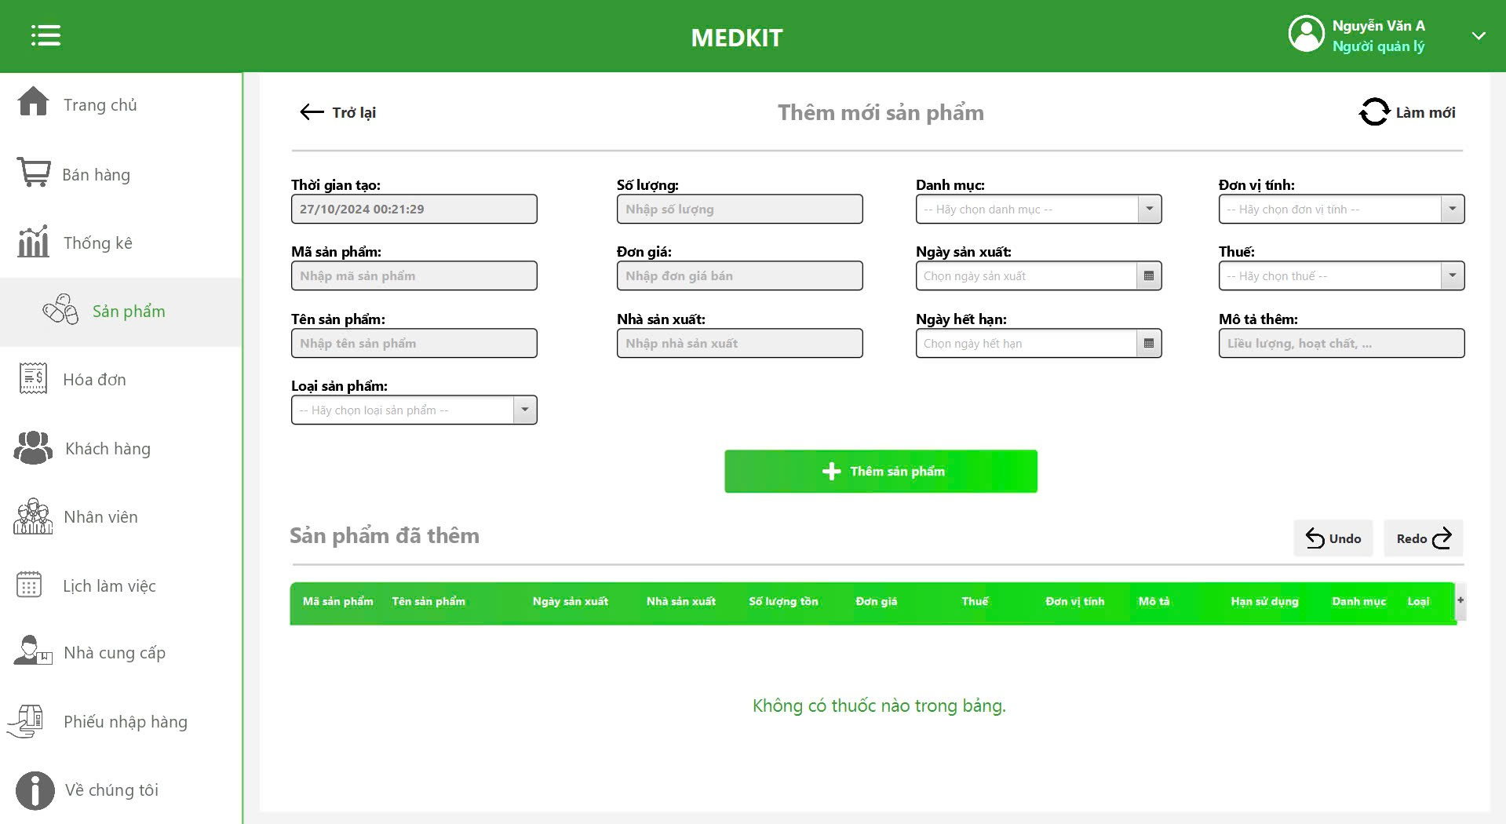

(16)

(17)

(15)

(14)

(13)

(12)

(11)

(10)

(9)

(8)

(7)

(6)

(5)

(4)

(3)

(2)

(1)

Hình 3.6: Màn hình thêm mới sản phẩm

* Chức năng: cho phép nhân viên thêm sản phẩm mới vào hệ thống.
* Mô tả:

1. Thời gian tạo là mặc định ngày giờ tại thời điểm hiện tại, không cho phép chỉnh sửa.
2. Nhập đúng định dạng của mã sản phẩm, ngược lại không nhập thông báo ‘Tên sản phẩm không được để rỗng’. Nếu nhập sai sẽ hiển thị thông báo “Mã sản phẩm không đúng định dạng”.
3. Nhập đúng định dạng tên sản phẩm đúng, ngược lại không nhập thông báo ‘Tên sản phẩm không được để rỗng’. Nếu nhập sai sẽ hiển thị thông báo “Tên sản phẩm không đúng định dạng.”
4. Nếu đã chọn loại sản phẩm xong qua mục 5, ngược lại không chọn thông báo ‘Loại sản phẩm chưa được chọn’
5. Nhập đúng định dạng số lượng, ngược lại không nhập thông báo ‘Số lượng không được để trống’. Số lượng không cho phép nhập trường kí tự chữ, chỉ chấp nhận kí tự số.
6. Nhập đúng định dạng đơn giá, ngược lại không nhập thông báo ‘Giá bán không được để trống’. Đơn giá không cho phép nhập trường kí tự chữ, chỉ chấp nhận kí tự số.
7. Nhập đúng định dạng nhà sản xuất, ngược lại không nhập thông báo ‘Nhà sản xuất không được để rỗng’. Nếu nhập sai sẽ hiển thị thông báo “Nhà sản xuất không đúng định dạng.”
8. Nếu đã chọn danh mục xong qua mục 11, ngược lại không chọn thông báo ‘Danh mục chưa được chọn’.
9. Nếu bỏ trống ngày sản xuất thông báo ‘Ngày sản xuất không được rỗng’. Nhập ngày sản xuất trước ngày hiện tại, nếu nhập sau ngày hiện tại sẽ hiển thị thông báo “Ngày sản xuất không hợp lệ!”.
10. Nếu bỏ trống ngày hết hạn thông báo ‘Ngày hết hạn không được rỗng’. Nhập ngày hết hạn sau ngày hiện tại, nếu nhập trước ngày hiện tại sẽ hiển thị thông báo “Ngày hết hạn không hợp lệ!”.
11. Nếu đã chọn đơn vị tính xong qua mục 10, ngược lại không chọn thông báo ‘Đơn vị tính chưa được chọn’.
12. Nếu đã chọn thuế xong qua mục 12, ngược lại không chọn thông báo ‘Thuế chưa được chọn’.
13. Trường “Mô tả” có thể nhập hoặc bỏ trống.
14. Nhấn nút thêm sản phẩm vào hệ thống, nếu có mục nào chưa điền sẽ hiển thị thông báo ngay tại mục đó và điều hướng đến mục đang bị thiếu.
15. Bảng hiển thị thông tin danh sách sản phẩm đó được thêm mới vào hệ thống.
16. Thanh điều hướng: Di chuyển đến những màn hình khác khi nhấn vào.
17. Nút thu gọn: Khi nhấn vào nút thanh điều hướng thu gọn.

## Màn hình Quản lý Hóa đơn

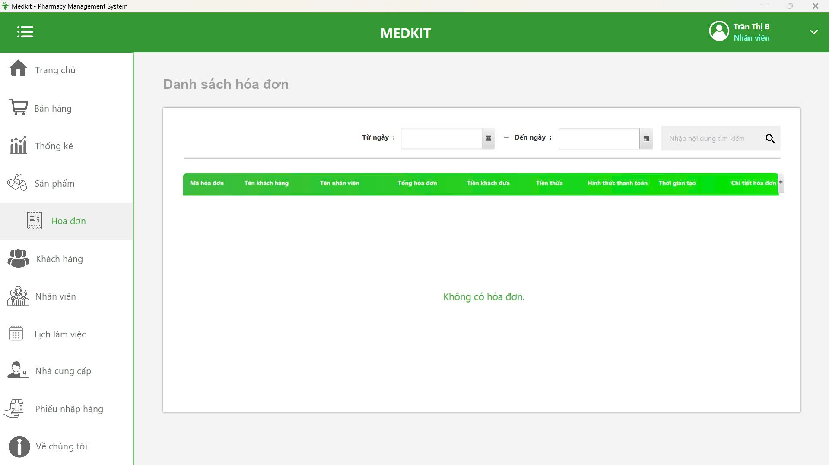

(2)

(5)

(4)

(3)

(1)

Hình 3.7: Màn hình Quản lý Hóa đơn

* Chức năng: cho phép nhân viên tra cứu hóa đơn trong một khoảng thời gian nào đó hoặc tra cứu thông tin hóa đơn theo bất kì tiêu chí nào.
* Mô tả:

1. Ô chọn ngày tháng năm để tra cứu hóa đơn.
2. Thanh tìm kiếm để có thể tra cứu hóa đơn theo bất kì tiêu chí nào, nếu trùng khớp sẽ hiển thị lên bảng danh sách hóa đơn.
3. Bảng hiển thị danh sách hóa đơn: chỉ hiển thị danh sách hóa đơn trong khoảng thời gian được chọn. Nếu không chọn sẽ không hiển thị hóa đơn nào.
4. Thanh điều hướng: Di chuyển đến những màn hình khác khi nhấn vào.
5. Nút thu gọn: Khi nhấn vào nút thanh điều hướng thu gọn.

## Màn hình Quản lý Khách hàng

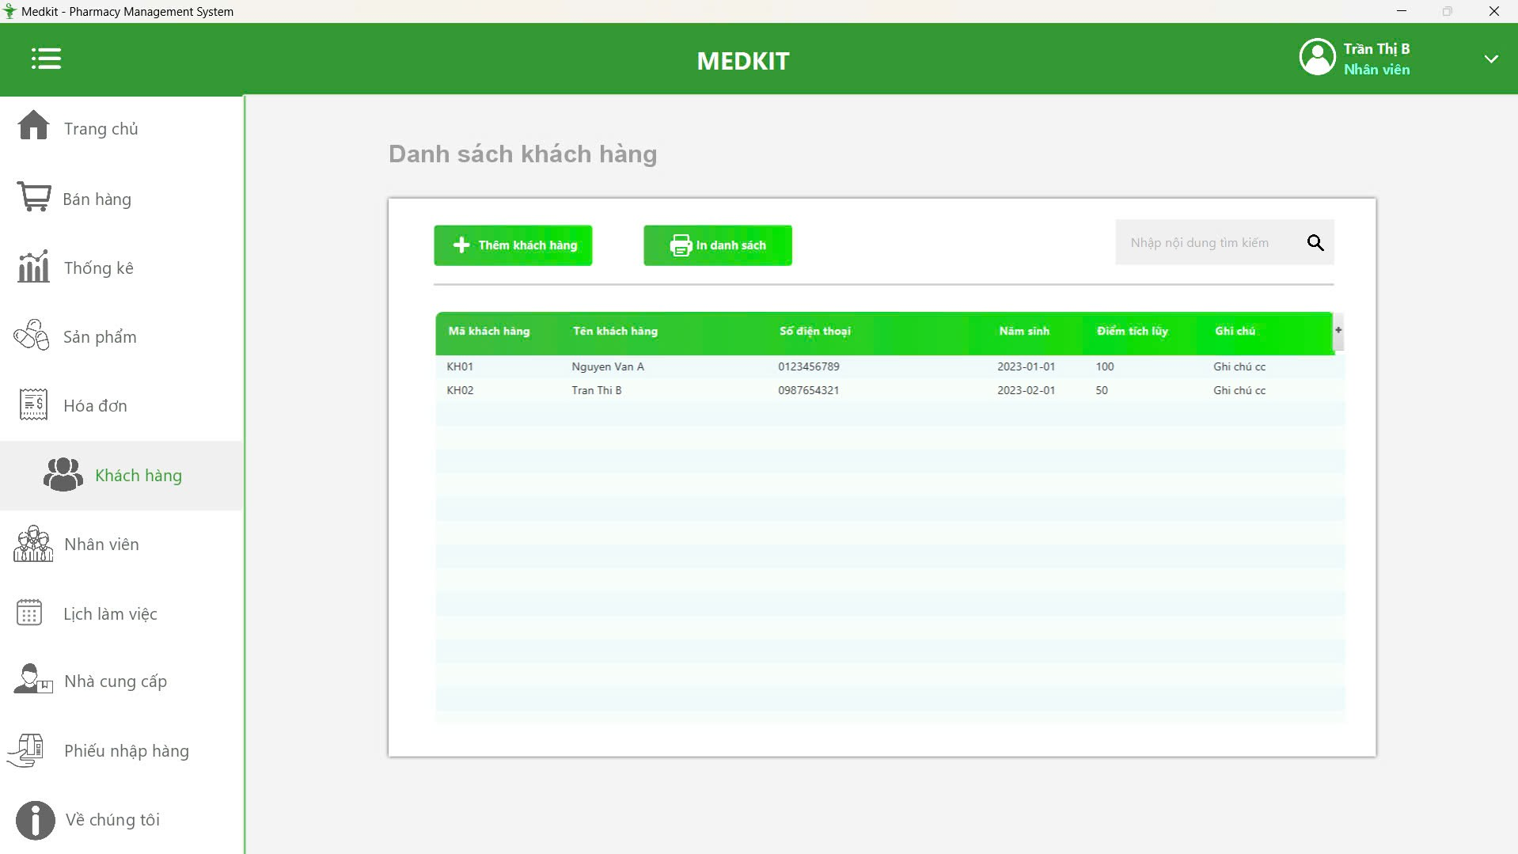

(6)

(5)

(4)

(3)

(2)

(1)

Hình 3.8: Màn hình Quản lý Khách hàng

* Chức năng: cho phép nhân viên tra cứu thông tin khách hàng hoặc có thể in danh sách khách hàng có trong hệ thống.
* Mô tả:

1. Nút thêm khách hàng để điều hướng đến màn hình thêm khách hàng mới.
2. Nút in danh sách khách hàng hiện có trong hệ thống ra file PDF.
3. Ô tìm kiếm thông tin sản phẩm tra cứu theo từ khóa ‘mã khách hàng’, ‘tên khách hàng’ hoặc bất kì kí tự nào.
4. Bảng hiển thị dữ liệu khách hàng được tra cứu.
5. Thanh điều hướng: Di chuyển đến những màn hình khác khi nhấn vào.
6. Nút thu gọn: Khi nhấn vào nút thanh điều hướng thu gọn.

## Màn hình Thêm mới Khách hàng

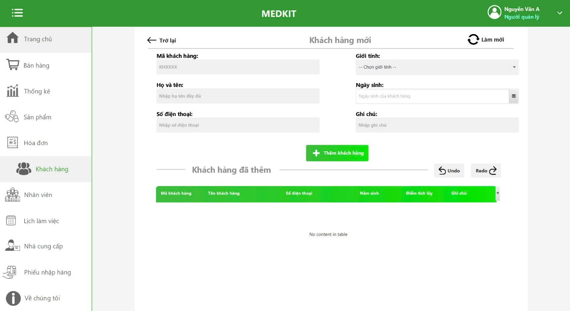

(10)

(9)

(8)

(7)

(6)

(5)

(3)

(2)

(1)

(4)

Hình 3.9: Màn hình Thêm mới Khách hàng

* Chức năng: cho phép nhân viên thêm khách hàng vào hệ thống.
* Mô tả:

1. Mã khách hàng: mặc định là KH (khách hàng) và hệ thống tự động phát sinh.
2. Họ và tên: là thông tin họ và tên chính xác của khách hàng. Nhập đúng định dạng của họ và tên, ngược lại không nhập thông báo ‘Họ và tên không được để rỗng’. Nếu nhập sai sẽ hiển thị thông báo “Họ và tên không đúng định dạng”.
3. Số điện thoại: là số điện thoại của khách hàng dùng cho mục đích tích điểm. Nhập đúng định dạng của số điện thoại, ngược lại không nhập thông báo ‘Số điện thoại không được để rỗng’. Nếu nhập sai sẽ hiển thị thông báo “Số điện thoại không đúng định dạng phải là 10 kí tự số.”
4. Giới tính: là combo box để chọn giới tính của khách hàng. Gồm có: nam, nữ và khác.
5. Ngày sinh: là ngày tháng năm sinh của khách hàng. Nếu bỏ trống ngày sinh thông báo ‘Ngày sinh không được rỗng’. Nhập ngày sinh trước ngày hiện tại, nếu nhập sau ngày hiện tại sẽ hiển thị thông báo “Ngày sinh không hợp lệ. Ngày sinh phải trước ngày hiện tại.”
6. Ghi chú: là ô ghi chú những triệu chứng bệnh hay lặp đi lặp lại của khách hàng, hoặc là dị ứng với một số loại thuốc nào đó.
7. Nút thêm khách hàng: khi nhập đầy đủ và đúng hết tất cả dữ liệu thì nhấn nút thêm khách hàng sẽ được thêm vào trong cơ sở dữ liệu của hệ thống.
8. Bảng hiển thị dữ liệu khách hàng mới được thêm vào hệ thống.
9. Thanh điều hướng: Di chuyển đến những màn hình khác khi nhấn vào.
10. Nút thu gọn: Khi nhấn vào nút thanh điều hướng thu gọn.

## Màn hình Quản lý Nhân viên

(7)

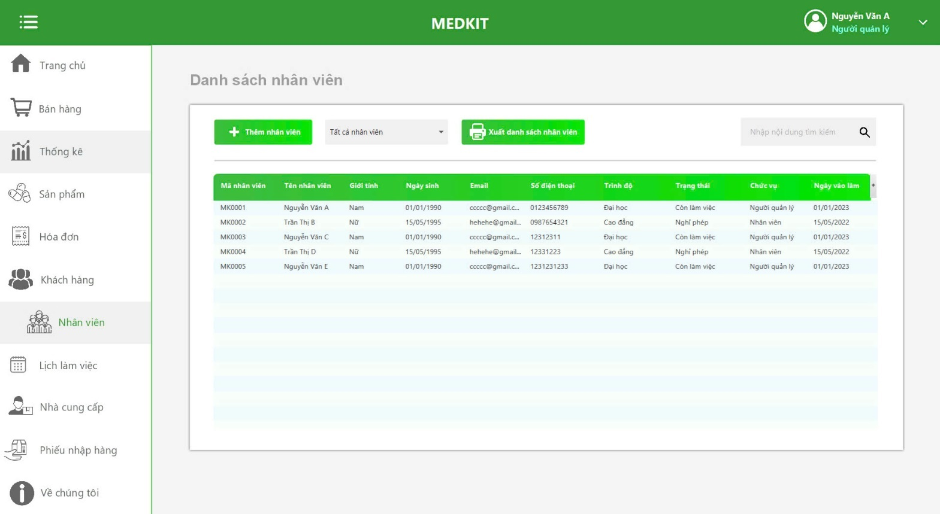

(6)

(5)

(4)

(3)

(2)

(1)

Hình 3.10: Màn hình Quản lý Nhân viên

* Chức năng: cho phép người quản lý tra cứu thông tin nhân viên hoặc có thể in danh sách nhân viên có trong hệ thống.
* Mô tả:

1. Nút thêm nhân viên: để điều hướng đến màn hình thêm khách hàng mới.
2. Lọc nhân viên theo tiêu chí: “tất cả nhân viên”, “nhân viên đã nghỉ”, “nhân viên còn làm”, “nhân viên nghỉ phép”.
3. Nút in danh sách nhân viên hiện có trong hệ thống ra file PDF.
4. Ô tìm kiếm thông tin nhân viên tra cứu theo từ khóa ‘mã nhân viên’, ‘tên nhân viên’ hoặc bất kì kí tự nào.
5. Bảng hiển thị dữ liệu nhân viên được tra cứu hoặc chọn lọc.
6. Thanh điều hướng: Di chuyển đến những màn hình khác khi nhấn vào.
7. Nút thu gọn: Khi nhấn vào nút thanh điều hướng thu gọn.

## Màn hình Thêm mới Nhân viên

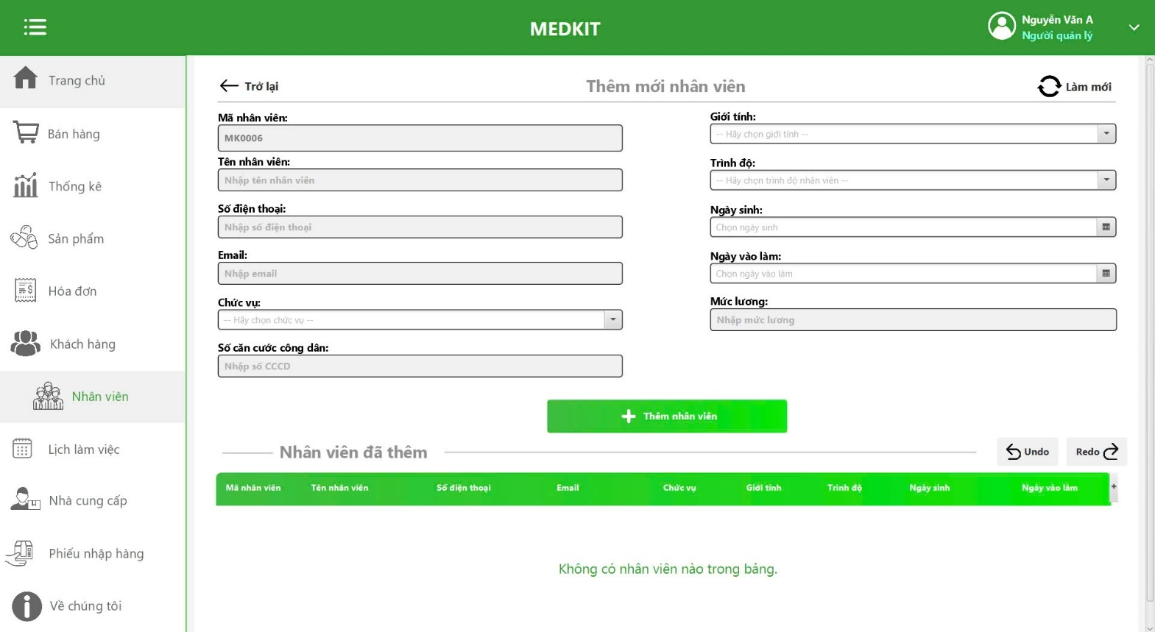

(13)

(12)

(15)

(14)

(11)

(10)

(9)

(8)

(7)

(6)

(5)

(4)

(3)

(2)

(1)

Hình 3.11: Màn hình Thêm mới Nhân viên

* Chức năng: cho phép người quản lý thêm một nhân viên vào hệ thống.
* Mô tả:

1. Mã nhân viên: mặc định là MK (Medkit) và mã tự động được hệ thống phát sinh.
2. Tên nhân viên: là thông tin họ và tên chính xác của nhân viên. Nhập đúng định dạng của họ và tên, ngược lại không nhập thông báo ‘Họ và tên không được để rỗng’. Nếu nhập sai sẽ hiển thị thông báo “Họ và tên không đúng định dạng”.
3. Số điện thoại: là số điện thoại của nhân viên dùng cho mục đích quản lý liên lạc với nhân viên. Nhập đúng định dạng của số điện thoại, ngược lại không nhập thông báo ‘Số điện thoại không được để rỗng’. Nếu nhập sai sẽ hiển thị thông báo “Số điện thoại không đúng định dạng phải là 10 kí tự số.”
4. Email: là thông tin email của nhân viên nhằm mục đích gửi lịch làm, tiền lương và một số thông báo khác cho nhân viên. Nhập đúng định dạng của email, ngược lại không nhập thông báo ‘Email không được để rỗng’. Nếu nhập sai sẽ hiển thị thông báo “Email không đúng định dạng. Phải là “^[a-zA-Z0-9._%+-]+@[a-zA-Z0-9.-]+\.[a-zA-Z]{2,}$”.
5. Chức vụ: là combo box để chọn chức vụ là người nhân viên hoặc người quản lý.
6. Số căn cước công dân: là thông tin căn cước của nhân viên gồm có 12 số theo định danh của công dân Việt Nam mục đích nhằm lưu thông tin nhân viên để quản lý tránh các trường hợp không hay xảy ra. Nếu bỏ trống Số căn cước công dân thông báo ‘Số căn cước công dân không được rỗng’. Chỉ cho phép nhập kí tự số, không cho phép nhập kí tự chữ. Nếu nhập sai sẽ thông báo “Căn cước công dân phải đúng định dạng 12 số”.
7. Giới tính: là combo box để chọn giới tính của nhân viên. Gồm có: “nam”, “nữ “, và “khác”.
8. Trình độ: là trình độ bằng cấp hành nghề y dược của nhân viên. Combo box chọn có thể là: “đại học” hoặc “cao đẳng”.
9. Ngày sinh: là ngày tháng năm sinh của nhân viên. Nếu bỏ trống ngày sinh thông báo ‘Ngày sinh không được rỗng’. Nhập ngày sinh trước ngày hiện tại, nếu nhập sau ngày hiện tại sẽ hiển thị thông báo “Ngày sinh không hợp lệ. Ngày sinh phải trước ngày hiện tại”. Điều kiện kèm theo là năm sinh của nhân viên phải lớn hơn hoặc bằng 22 tuổi.
10. Ngày vào làm: là ngày nhân viên đó chính thức vào làm.
11. Mức lương: là lương khởi điểm ban đầu của nhân viên khi vào làm.
12. Bảng hiển thị dữ liệu nhân viên mới được thêm vào hệ thống.
13. Thêm nhân viên: khi nhập hoàn chỉnh và đúng các trường dữ liệu ở trên nhấn nút thêm nhân viên sẽ có thể thêm nhân viên mới vào hệ thống.
14. Thanh điều hướng: Di chuyển đến những màn hình khác khi nhấn vào.
15. Nút thu gọn: Khi nhấn vào nút thanh điều hướng thu gọn.

## Màn hình Quản lý Lịch làm việc

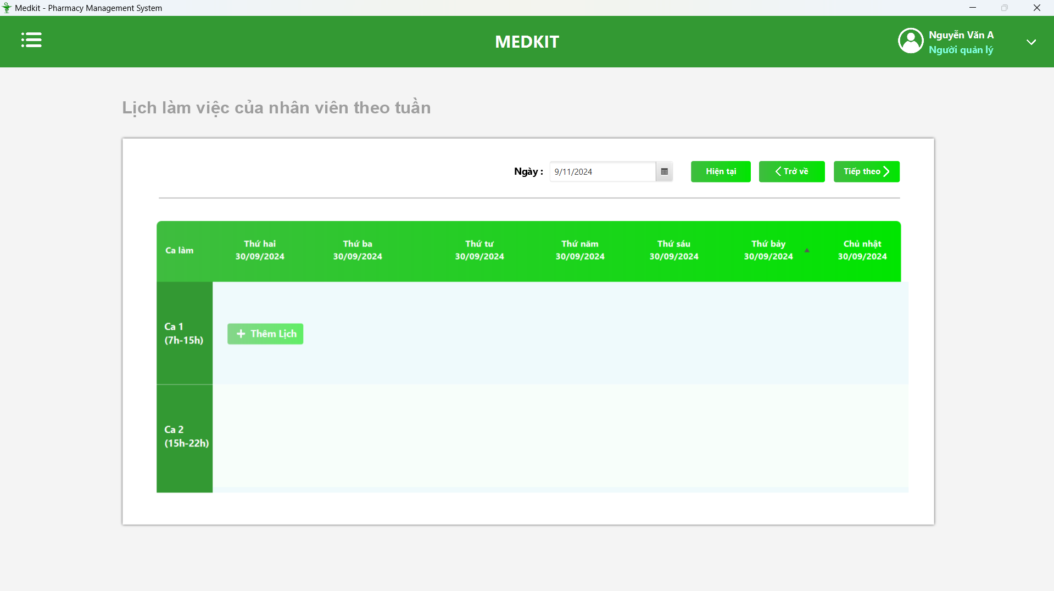

(4)

(3)

(1)

(2)

Hình 3.12: Màn hình Quản lý Lịch làm việc

* Chức năng: cho phép người quản lý có thể thêm lịch làm việc cho nhân viên.
* Mô tả:

1. Nút Chọn ngày tháng năm của lịch làm việc để có thể xem lịch làm của nhân viên.
2. Nút điều hướng
   * + - Nút Hiện tại: để cập nhật ngày tại thời điểm hiện tại.
       - Nút Trở về: để trở về tuần trước thông tin lịch đang hiển thị.
       - Nút Tiếp theo: để đi tiếp tục tuần sau thông tin lịch đang hiển thị.
3. Nút thêm lịch: để thêm nhân viên vào ca làm của ngày làm việc.
4. Bảng lịch làm việc: là thông tin lịch làm việc của nhân viên hiện có trong hệ thống.

## Màn hình Quản lý Nhà cung cấp

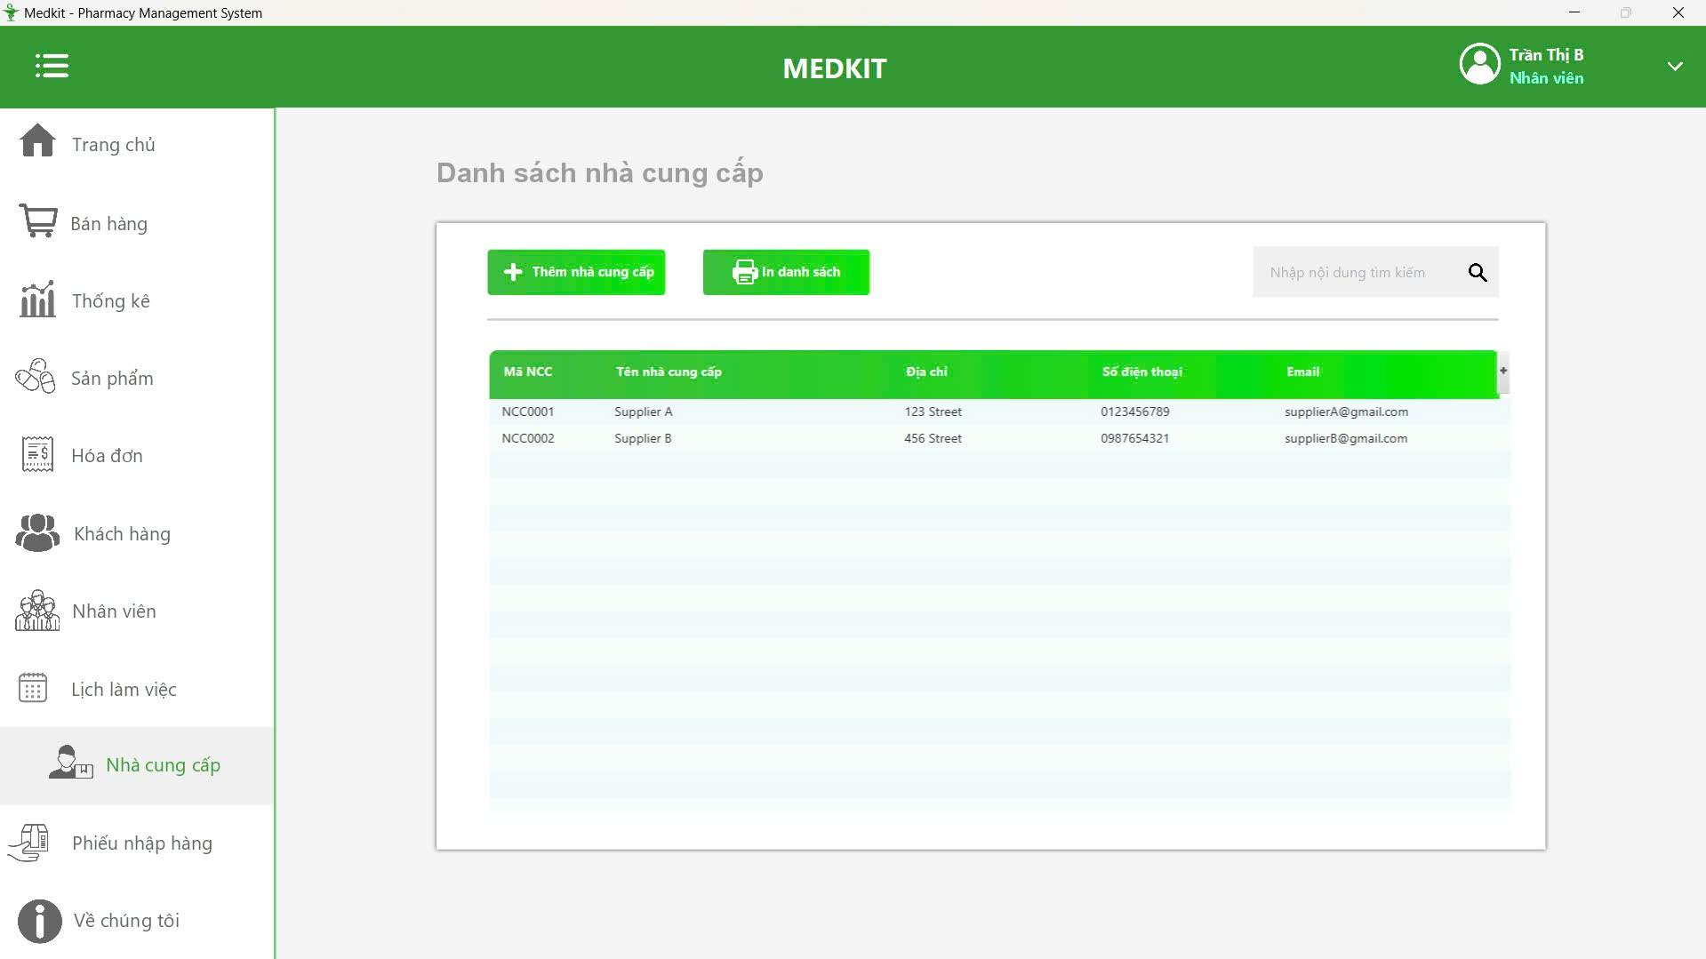

(6)

(5)

(4)

(3)

(2)

(1)

Hình 3.13: Màn hình Quản lý Nhà cung cấp

* Chức năng: cho phép nhân viên tra cứu thông tin nhà cung cấp hoặc có thể in danh sách nhà cung cấp có trong hệ thống.
* Mô tả:

1. Nút thêm nhà cung cấp để điều hướng đến màn hình thêm nhà cung cấp mới.
2. Nút in danh sách nhà cung cấp hiện có trong hệ thống ra file PDF.
3. Thanh tìm kiếm thông tin nhà cung cấp tra cứu theo từ khóa ‘mã nhà cung cấp’, ‘tên nhà cung cấp’ hoặc bất kì kí tự nào.
4. Bảng hiển thị dữ liệu nhà cung cấp được tra cứu.
5. Thanh điều hướng: Di chuyển đến những màn hình khác khi nhấn vào.
6. Nút thu gọn: Khi nhấn vào nút thanh điều hướng thu gọn.

## Màn hình Thêm mới Nhà cung cấp

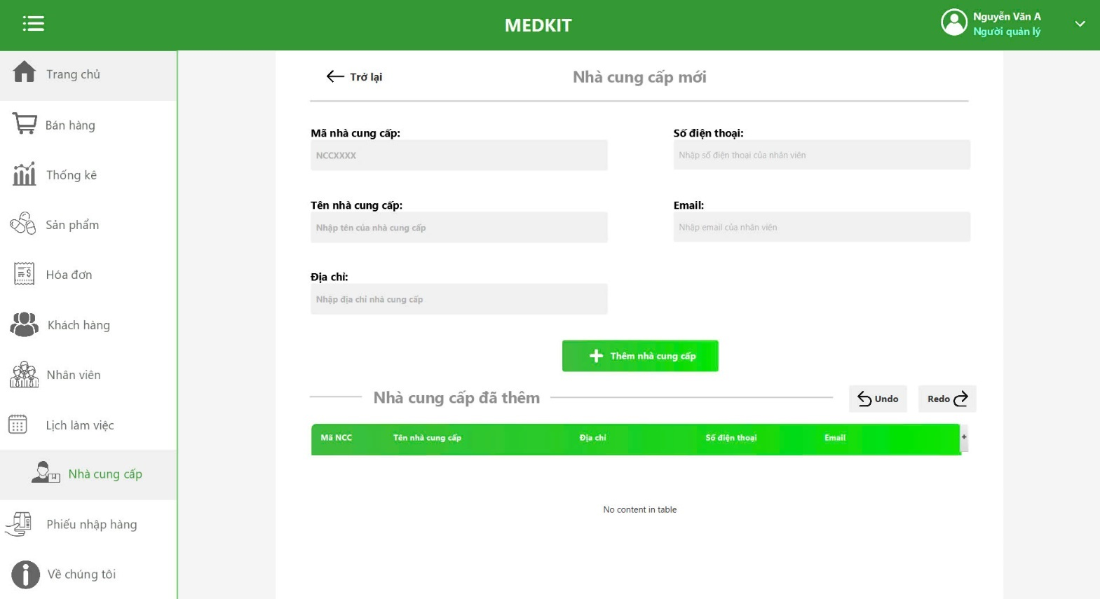

(9)

(8)

(7)

(6)

(5)

(4)

(3)

(2)

(1)

Hình 3.14: Màn hình Thêm mới Nhà cung cấp

* Chức năng: cho phép nhân viên thêm một nhà cung cấp mới vào hệ thống.
* Mô tả:

1. Mã nhân viên: mặc định là NCC (Nhà cung cấp) và mã tự động được hệ thống phát sinh.
2. Tên nhà cung cấp: là thông tin chính xác của nhà cung cấp. Nhập đúng định dạng của tên nhà cung cấp, ngược lại không nhập thông báo “Tên nhà cung cấp không được để rỗng”. Nếu nhập sai sẽ hiển thị thông báo “Tên nhà cung cấp không đúng định dạng”.
3. Địa chỉ: là địa chỉ trụ sở của nhà cung cấp.
4. Số điện thoại: là số điện thoại của nhà cung cấp dùng cho mục đích quản lý liên lạc với nhà cung cấp. Nhập đúng định dạng của số điện thoại, ngược lại không nhập thông báo ‘Số điện thoại không được để rỗng’. Nếu nhập sai sẽ hiển thị thông báo “Số điện thoại không đúng định dạng phải là 12 kí tự số.”
5. Email: là thông tin email của nhân viên nhằm mục đích gửi lịch làm, tiền lương và một số thông báo khác cho nhân viên. Nhập đúng định dạng của email, ngược lại không nhập thông báo ‘Email không được để rỗng’. Nếu nhập sai sẽ hiển thị thông báo “Email không đúng định dạng. Phải là “^[a-zA-Z0-9._%+-]+@[a-zA-Z0-9.-]+\.[a-zA-Z]{2,}$”.
6. Thêm nhà cung cấp: khi nhập hoàn chỉnh và đúng các trường dữ liệu ở trên nhấn nút thêm nhà cung cấp sẽ có thể thêm nhà cung cấp mới vào hệ thống.
7. Bảng hiển thị dữ liệu nhà cung cấp mới được thêm vào hệ thống.
8. Thanh điều hướng: Di chuyển đến những màn hình khác khi nhấn vào.
9. Nút thu gọn: Khi nhấn vào nút thanh điều hướng thu gọn.

## Màn hình Quản lý Phiếu nhập hàng

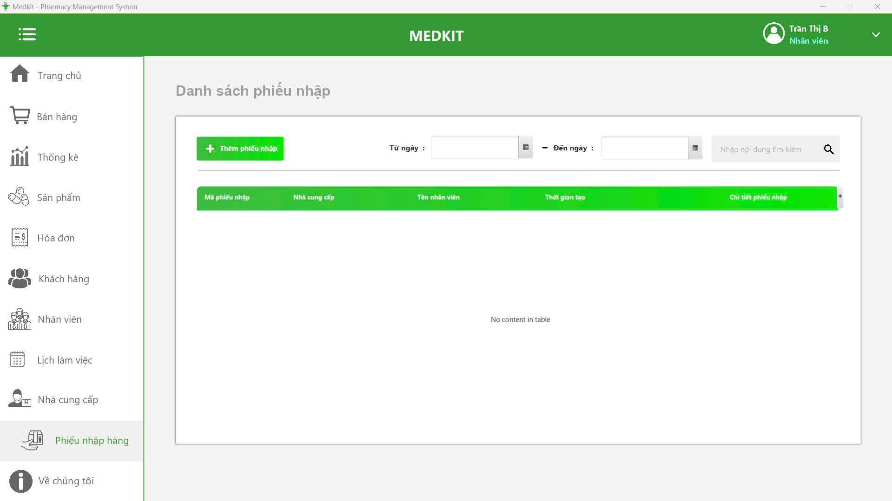

(6)

(5)

(4)

(3)

(2)

(1)

Hình 3.15: Màn hình Quản lý Phiếu nhập hàng

* Chức năng: cho phép nhân viên tra cứu thông tin phiếu nhập hàng hoặc có thể in danh sách phiếu nhập hàng có trong hệ thống.
* Mô tả:

1. Nút thêm phiếu nhập để điều hướng đến màn hình thêm phiếu nhập hàng mới.
2. Nút in danh sách nhà cung cấp hiện có trong hệ thống ra file PDF.
3. Thanh tìm kiếm thông tin phiếu nhập hàng tra cứu theo từ khóa ‘mã phiếu nhập hàng’, ‘tên phiếu nhập hàng’ hoặc bất kì kí tự nào.
4. Bảng hiển thị dữ liệu phiếu nhập hàng được tra cứu.
5. Thanh điều hướng: Di chuyển đến những màn hình khác khi nhấn vào.
6. Nút thu gọn: Khi nhấn vào nút thanh điều hướng thu gọn

## Màn hình Thêm mới Phiếu nhập hàng

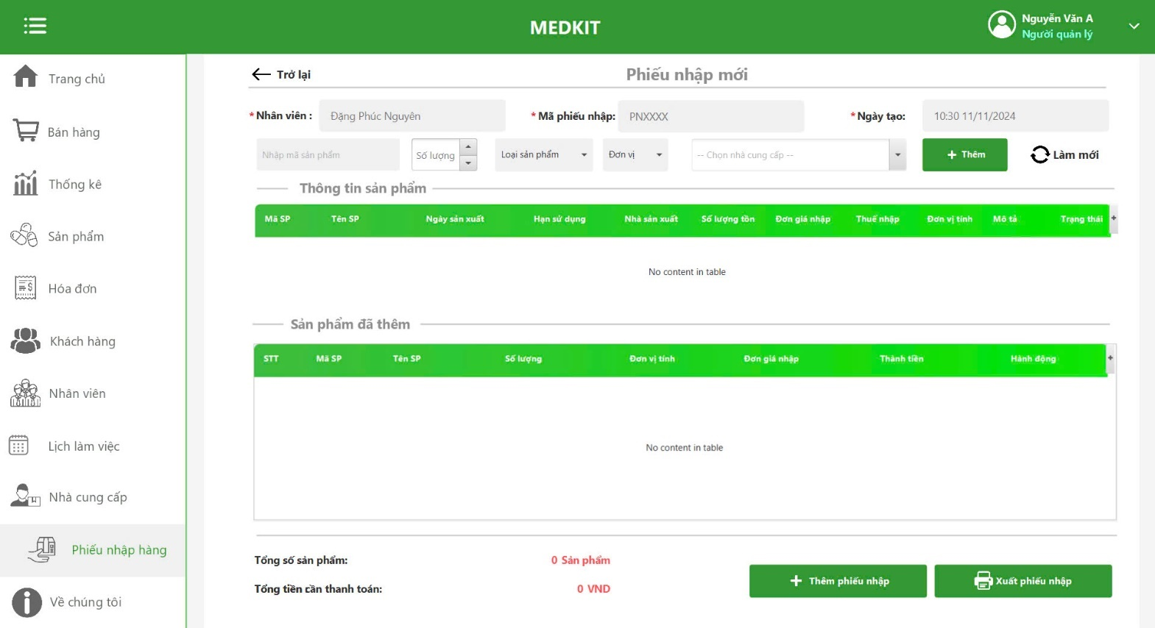

(16)

(15)

(14)

(13)

(12)

(11)

(10)

(9)

(8)

(7)

(6)

(5)

(4)

(3)

(2)

(1)

Hình 3.16: Màn hình Thêm mới phiếu nhập hàng

* Chức năng: cho phép nhân viên thêm mới một phiếu nhập hàng vào hệ thống .
* Mô tả:

1. Nhân viên: là nhân viên đang trong ca làm sử dụng ứng dụng quản lý hiệu thuốc MEDKIT không được phép chỉnh sửa.
2. Mã phiếu nhập: kí tự mặc định là PN (phiếu nhập) kèm theo sau đó là số hệ thống tự động phát sinh, không được phép chỉnh sửa.
3. Ngày tạo là mặc định ngày giờ tại thời điểm hiện tại, không cho phép chỉnh sửa, không được phép chỉnh sửa.
4. Mã sản phẩm: là mã của thuốc hoặc thiết bị y tế được lấy từ nhãn dán trên sản phẩm đó.
5. Số lượng: để nhập số lượng của sản phẩm, có thể điều chỉnh lên xuống để tăng hoặc giảm số lượng.
6. Loại sản phẩm: là combo box sẽ lấy từ sản phẩm.
7. Đơn vị: là combo box để chọn theo: viên, vỉ, hộp, chai, ống, gói.
8. Liều lượng: là combo box để chọn liều lượng thuốc uống tùy theo từng loại thuốc nhất định.
9. Nút Thêm: để thêm sản phẩm khách hàng mua vào giỏ hàng.
10. Nút Làm mới: để xóa hết tất cả thông tin bên trong giao diện Quản lý bán hàng trở về trạng thái ban đầu
11. Bảng hiển thị dữ liệu Thông tin sản phẩm: Hiển thị toàn bộ dữ liệu tìm kiếm trùng khớp khi nhập ở ô mã sản phẩm.
12. Bảng hiển thị dữ liệu Giỏ hàng: là thông tin các sản phẩm tương ứng với số lượng đã thêm.
13. Nút thêm phiếu nhập: là để thêm phiếu nhập mới khi nhân viên nhập hàng từ nhà cung cấp.
14. Nút Xuất phiếu nhập: để xuất phiếu nhập cho người quản lý có thể quản lý lượng hàng hóa nhập vào.
15. Thanh điều hướng: Di chuyển đến những màn hình khác khi nhấn vào.
16. Nút thu gọn: Khi nhấn vào nút thanh điều hướng thu gọn

***Link nhật ký:*** [***https://github.com/Nooba2612/tai-lieu-ptud***](https://github.com/Nooba2612/tai-lieu-ptud)